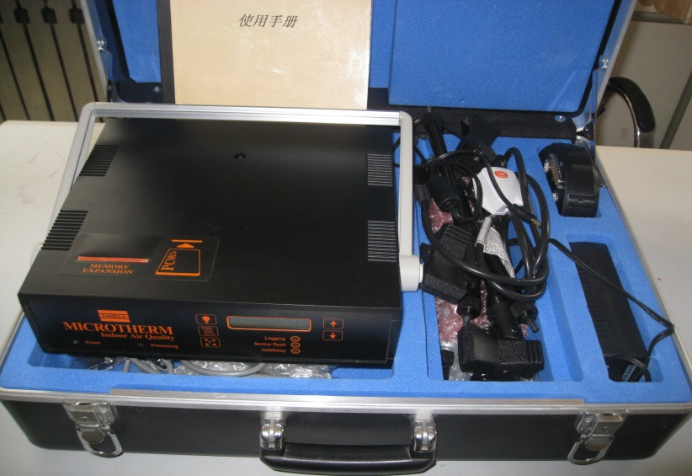

**室内热舒适度仪操作说明及注意事项**

利用热舒适度数据记录仪测试室内环境的干球温度、黑球温度、相对湿度和风速。

**操作说明：**

1、数字记录仪是一个黑箱热测量平台，最多可以连接4个输入模组收集数据。

2、将数据记录仪联接到电脑上，使用CASSLER IAQ软件，实时读取数据并计算热舒适度值PMV、PPD、ET和热压值WBGT。测量数据和一些指数的计算都会在屏幕上显示。通过软件设置，数据和结果以电子数据表格的形式存储输出。

**注意事项：**

1、使用环境参数应稳定。

2、测试位置应具有代表性。

3、当测试工况偏离设计工况时，应对软件进行校正。